
StoCretec betonin korjaus ja suojapinnoitus ulkona
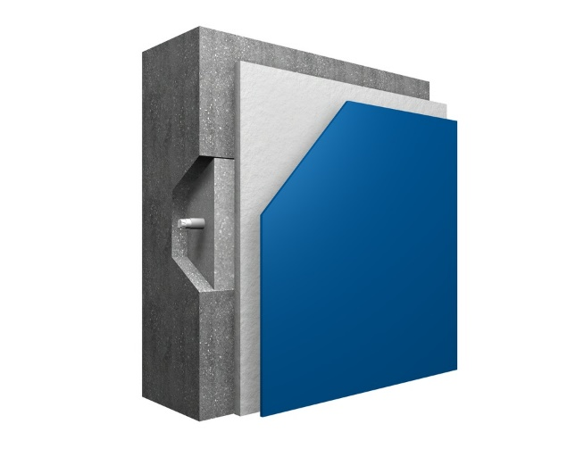
StoCryl V 700
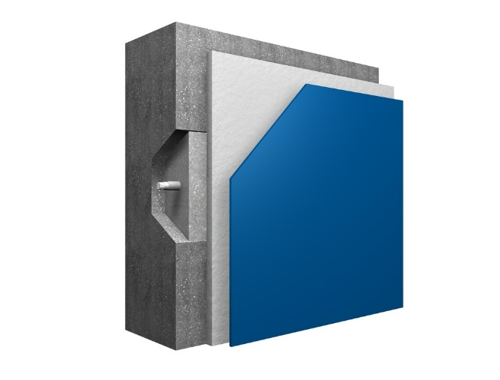
1. Betonialusta
2. Terästen korroosiosuojaus
3. Tartuntalaasti ja laastipaikkaus
4. Ylitasoitus
5. Suojapinnoitus

5
4
3
2
1

Käyttöalue/ominaisuudet
- vesiohenteinen sävytettävä bioninen pinnoite, himmeä
- betonipinnat, vanhat ja uudet ulkona, ei yläpuolisille vaakapinnoille
- karbonatisoitumiselta ja kosteusrasitukselta suojaava menetelmä
Betonialustan esikäsittely
Betonipinnat puhdistetaan hiekkapuhaltamalla tai kuumapainevesipesulla siten, että pinta on puhdas ja pölytön, eikä siinä ole tartuntaa heikentäviä aineita. Pakkasrapautunut betoni poistetaan mekaanisesti piikkaamalla.
Myös uusilta betonipinnoilta poistetaan sementtiliima ja tartuntaa haittaavat aineet.
Betoniterästen puhdistus ja käsittely
Paljastetut betoni- ja muut teräkset puhdistetaan ruosteesta vähintään puhtausasteeseen Sa 2. Teräkset suojataan heti puhdistuksen jälkeen StoCrete TH P- korroosiosuoja-aineella. Aine levitetään kahteen kertaan (myös terästen takapinnalle). Odotusaika kerrosten välissä on 4-6 tuntia.
Alustan esikastelu
Laasti/betonikorjausta edeltävänä päivänä korjattava betonipinta kastellaan huolellisesti. Lämpimissä ja kuivissa olosuhteissa on pinta aina kostutettava vielä kevyesti sumuttamalla hyvissä ajoin ennen korjauksiin ryhtymistä. Korjaukseen ryhdyttäessä betonipinnan tulee olla mattakostea ja vapaa irtovedestä.
Valukorjaukset
Valukorjaus tehdään StoCrete R 40:llä niihin kohtiin joissa korjaus tehdään muotittamalla ja valamalla. Massa tiivistetään huolellisesti siten, ettei valualueelle jää valuharventumia.
Valun jälkihoidossa huolehditaan riittävästä jälkikastelusta. Korkeassa lämpötilassa, kovassa tuulessa tai suorassa auringonpaisteessa pitää valetut kohdat suojata muovisuojauksella.
Betonipaikkaukset
Esikostutetuille alustoille paikattaviin kohtiin levitetään StoCrete TH P- tartuntalaasti. Levitys tehdään tukevalla siveltimellä voimakkaasti harjaten, siten että kaikki kolot ja onkalot täyttyvät.
Paikkaus-/ täyttökerros tehdään tartuntalaastin päälle StoCrete GM 1 paikkauslaastilla ns. märkää-märälle menetelmälle. Jos tartuntalaasti ehtii kuivua, tehdään uusi tartuntalaastislammaus aikaisintaan 4 tunnin kuluttua edellisestä. Paikattavat kohdat täytetään ympäröivän pinnan tasoon siten, että paikkauskohdat eivät erotu tasoite- tai maalikerrosten alta.
Karkeiden pintojen tasoitus
Tasoitus tehdään StoCrete TF-hienolaastilla kerrallaan 1,5-5 mm paksuisina kerroksina. Levitys tapahtuu ruiskulla ja/tai teräslastalla voimakkaasti alustaan painaen. Tasoitus tehdään tarvittaessa kahteen kertaan, jolloin toiseen kerrokseen tehdään valittu pintastruktuuri. Tasoitus voidaan tehdä myös StoCrete TF1+ tasoituslaastilla, joka on karkeampi koostumukseltaan ja siten sillä voidaan tehdä paksumpia kerroksia (3 – 30 mm).
Betonipintojen maalaus
Korjatut ja puhdistetut pinnat pintakäsitellään vesihöyryä läpäisevällä suojamaalilla. Ylimaalaus tehdään kahteen kertaan StoCryl V 700 betoninsuojamaalilla. 1. käsittely noin 10% ohennettuna vedellä ja 2. käsittely enintään 5% ohennettuna vedellä. Käsittelyiden väli on vähintään 8 tuntia. Lämpötila vaikuttaa kuivumisaikaan. Maali voidaan levittää telalla, siveltimellä tai ruiskulla.

Tuote | Paksuus | Menekki  kg/m² | Odotusaika ennen seuraavia työvaiheita
StoCrete TK / THP korroosiosuoja-tartuntalaasti | 1 mm | 2 | n. 6 h (1. käsittely)  heti (2. käsittely)
+
StoCrete GM1 | 3... 30 mm | 6…60 | n. 1 vrk.
+
StoCrete TF | 1,5… 5 mm | 3…10 | n. 3 vrk.
+
StoCryl V 700 himmeä | n. 140 μm | 0,3…0,4 l/m² | n. 8 h (2 käsittelyä)

Kaikissa betonirakenteiden korjauksissa on noudatettava materiaalitoimittajan antamia ohjeita.
Katso yksityiskohtaisemmat työohjeet kotisivultamme www.sto.fi Betonirakenteiden korjausohjeet

